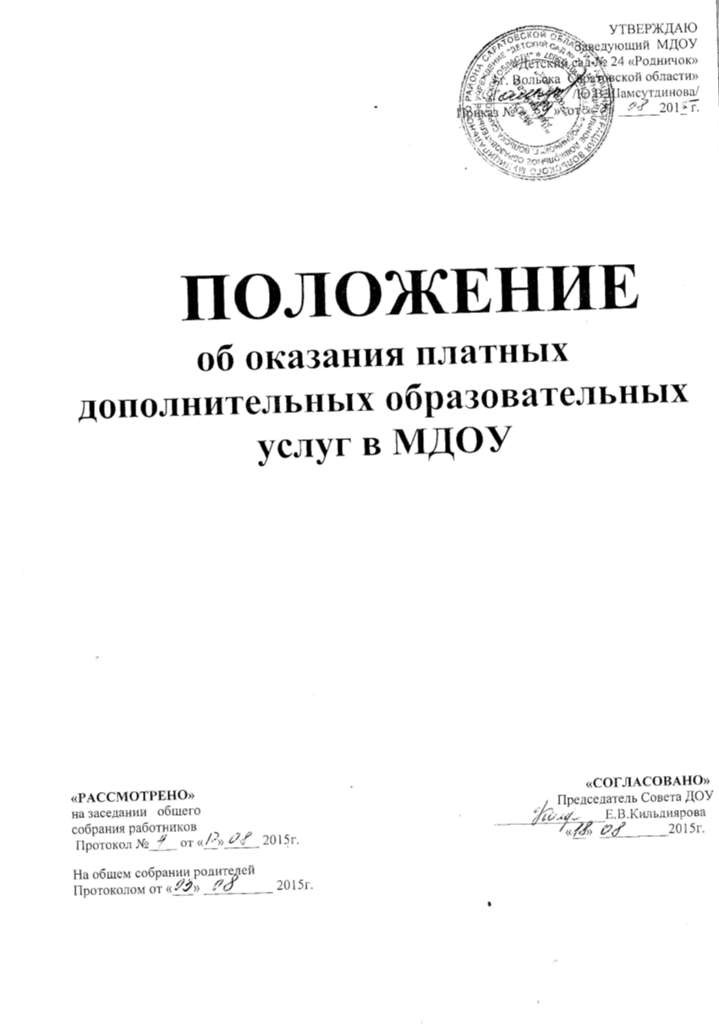

1. Общие положения
1.1. Настоящее Положение разработано с целью:
- организации дополнительных источников финансирования Муниципального дошкольного образовательного учреждения «Детский сад №24 «Родничок» г. Вольска Саратовской области» более интенсивного индивидуального развития личности дошкольника;
-регламентации оказания платных дополнительных услуг МДОУ;
-улучшения образовательного и воспитательного процессов в МДОУ;
-создания дополнительных условий для выявления и развития способностей воспитанников, реализации их творческого, интеллектуального, физического потенциала,
-формирование культуры здорового и безопасного образа жизни, укрепление здоровья, а также на организацию их свободного времени.

1.2. Основные понятия, используемые в Положении:

Заказчик - физическое и (или) юридическое лицо, имеющее намерение заказать либо заказывающее платные образовательные услуги для несовершеннолетних граждан;

Исполнитель – МДОУ «Детский сад № 24 «Родничок» г. Вольска Саратовской области», оказывающее платные дополнительные услуги по реализации дополнительных, сверхустановленного государственного задания, создающее условия для полноценного гармоничного развития, воспитания и обучения каждого ребёнка на уровне его индивидуальных возможностей.
1.3. К платным услугам относятся дополнительные услуги, осуществляемые по дополнительным образовательным программам в рамках направлений деятельности за счет внебюджетных средств (средств спонсоров, сторонних организаций, частных лиц)
1.4. МДОУ предоставляет следующие виды платных услуг по следующим направлениям:
-художественно-эстетическое;
-познавательное – речевое
-физкультурно-оздоровительное.
1.5. Платные дополнительные услуги не могут быть оказаны Исполнителем взамен или в рамках основной своей деятельности в рамках муниципального задания, которое в соответствии с Уставом, является основным видом деятельности МДОУ, формируется и утверждается его Учредителем.
Отказ Заказчика от предлагаемых платных дополнительных услуг не может быть причиной уменьшения объема предоставляемых ему МДОУ основных образовательных услуг.
1.6. Платные услуги предоставляются воспитанникам на основе возмездного договора с родителями (законными представителями) или другими законными представителями воспитанников.
2.Информация о платных дополнительных услугах,
порядок заключения договоров

2.1. Для организации деятельности по предоставлению платных дополнительных услуг Исполнителю необходимо:
- создать условия для предоставления платных дополнительных услуг с учетом требований по охране и безопасности здоровья воспитанников;
- заключить договор на оказание платных дополнительных услуг с каждым работником МДОУ, который непосредственно занят оказанием таких услуг; - заключить договор с каждым Заказчиком
2.2. До заключения договора на оказание платных дополнительных услуг, Исполнитель обязан довести до Заказчика (в том числе путем размещения в удобном для обозрения месте) информацию, содержащую следующие сведения:
- наименование и место нахождения (юридический адрес) Исполнителя;
- уровень и направленность реализуемых основных и дополнительных программ, формы и сроки их освоения;
- перечень платных дополнительных услуг, правила их предоставления;
- стоимость платных дополнительных услуг и порядок их оплаты.
2.3. Исполнитель обязан также предоставить для ознакомления по требованию Заказчика: - устав МДОУ;
- образцы договоров об оказании платных дополнительных услуг
- исполнитель обязан сообщать Заказчику по его просьбе другие сведения, относящиеся к договору на оказание платных дополнительных услуг и соответствующей услуге.
2.4. Договор на оказание платных дополнительных услуг заключается в письменной форме, и должен содержать следующие сведения:
- полное наименование и фирменное наименование ( при наличии) исполнителя – юридического лица; фамилия, имя, отчество (при наличии) исполнителя;
- фамилия, имя отчество, телефон и адрес Заказчика;
-место нахождения участника;
- наименование или фамилия, имя, отчество (при наличии) заказчика, телефон заказчика;
-место нахождения и место жительства заказчика;
- фамилия, имя, отчество (при наличии)представителя исполнителя и (или) заказчика, реквизиты документа, удостоверяющего полномочия представителя исполнителя и (или) заказчика;
- фамилия, имя, отчество (при наличии) обучающегося, его место жительства, телефон (указывается в случае оказания платных дополнительных услуг, в пользу обучающегося, не являющегося заказчиком по договору);
- наименование предоставляемых услуг;
- полная стоимость дополнительных услуг, порядок их оплаты;
- права, обязанности и ответственность исполнителя, заказчика и обучающегося;
-сведения о лицензии на осуществление образовательной деятельности
( наименование лицензирующего органа, номер и дата регистрации лицензии);
-порядок изменения и расторжения договора;
-другие необходимые сведения, связанные со спецификой оказываемых платных образовательных услуг.

2.5. Договор на оказание платных дополнительных услуг заключается в двух экземплярах, один из которых находится у Исполнителя, другой – у Заказчика.
2.6. Объем оказываемых дополнительных платных услуг в договоре определяется по согласованию между Исполнителем и Заказчиком на основании тарифов, утвержденных в установленном порядке

3.Порядок получения о и расходования средств
3.1. Исполнитель вправе по своему усмотрению расходовать средства, полученные от оказания платных дополнительных услуг, в соответствии с планом финансово-хозяйственной деятельности МДОУ. Полученный доход находится в полном распоряжении Исполнителя и расходуется им по своему усмотрению на основании плана финансово-хозяйственной деятельности на цели развития Исполнителя:
-развитие и совершенствование уставной деятельности МДОУ;
-улучшение материально-технической базы;
-увеличение заработной платы работникам и другие расходы.
3.2 .Оплата за платные дополнительные услуги производится в безналичным порядке, путем зачисления денежных средств на лицевой счет Исполнителя, и (или) наличными средствами путем внесения суммы, определенной договором, в кассу управления образования.
3.3. Работа по ведению бухгалтерского учета, связанная с предоставлением платных дополнительных услуг, производится централизованной бухгалтерией Управления образования ВМР на основании договора на обслуживание.
3.4. Плата работникам МДОУ установленная договором возмездного оказания услуг, занятым в организации и предоставлении платных дополнительных услуг, устанавливается руководителем Исполнителя на договорной основе и утверждается его приказом.
3.5. С начислений, установленных по договорам возмездного оказания услуг работников МДОУ, производятся соответствующие отчисления, установленные законодательством Российской Федерации.

4.Ответственность Исполнителя и Заказчика

4.1 Исполнитель оказывает платные дополнительные услуги на основе разработанной рабочей программы по направлению своей работы. Рабочая программа согласовывается с заместителем заведующего по воспитательно- образовательной работе и утверждается приказом заведующего МДОУ.
4.2. Исполнитель оказывает платные дополнительные услуги в порядке и в сроки, определенные договором с Заказчиком.
4.3.За неисполнение либо ненадлежащее исполнение обязательств по договору Исполнитель и Заказчик несут ответственность, предусмотренную самим договором, а также законодательством Российской Федерации. 4.4.При обнаружении недостатков оказанных платных дополнительных услуг, в том числе оказания их не в полном объеме, Заказчик в праве по своему выбору потребовать:
-безвозмездного оказания платных дополнительных услуг, в том числе оказание их в полном объеме и в соответствии с заключенным договором;
- соответствующего уменьшения стоимости оказания платных дополнительных услуг;
4.5.Заказчик вправе расторгнуть договор на оказание платных дополнительных услуг и потребовать полного возмещения убытков, если в установленный договором срок недостатки оказанных платных услуг не устранены Исполнителем, либо имеют существенный характер.
4.6.Если Исполнитель своевременно не приступил к оказанию платных дополнительных услуг обусловленных договором или если во время оказания таких услуг стало очевидным, сто они не будут осуществлены в срок, Заказчик вправе по своему выбору:
-назначит Исполнителю новый срок, в течение которого он должен приступить к оказанию платных дополнительных услуг и (или) закончить оказание этих услуг; -
потребовать уменьшения стоимости платных дополнительных услуг;
-расторгнуть договор.
4.7.Заказчик вправе потребовать полного возмещения убытков, причиненных ему в связи с нарушением сроков начала и (или) окончания оказания платных дополнительных услуг, а также в связи с недостатками оказанных услуг

